LAPORAN PRAKTIK KERJA LAPANGAN
DI UD JAYA BERKAH TEKNIK
TAHUN PELAJARAN 2025/2026


Disusun oleh :

Nama : Muhammad Khaerul Ikhsan
NIS :
Kompetensi Keahlian : Teknik Permesinan

SEKOLAH MENANGAH KEJURUAN ISLAMIYAH ADIWERNA
Jl. Raya Singkil No.234, Kb. Baru, (0283) 442908 Dukuhturi, 52192 Kabupaten Tegal

HALAMAN PENGESAHAN

Laporan Praktik Kerja Lapangan (PKL) yang disusun oleh:
Nama : Muhammad Khaerul Ikhsan
Kompetensi Keahlian : Teknik Permesinan
Telah disahkan pada:
Hari :
Tanggal :

Pembimbing Dudika Guru Pembimbing

lillah kastrul amal Mohammad Ferry anggriawan A.Md
NIP. ........................................................... NIP.

Mengesahkan,

Kepala SMK Islamiyah Adiwerna

Suhermato Hendra
NIP.

KATA PENGANTAR

Atas ridha Allah yang maha pengasih lagi maha penyayang yang telah melimpah rahmat dan hidayah-Nya kepada penulis, sehingga penullis mendapatkan kekuatan untuk menyelesaikan laporan Praktik Kerja Lapangan di Peace Photo Studio.
Laporan Praktik Kerja Lapangan (PKL), penulis susun guna memenuhi persyaratan untuk mengikuti Ujian Praktik Kerja Lapangan Tahun Pelajaran 20245/2026 pada Sekolah Menengah Kejuruan (SMK) Islamiyah Adiwerna Dukuhturi Kompetensi Keahlian Teknik Permesinan.
Adapun tempat pelaksanaa Praktik Kerja Lapangan di UD Jaya Berkah Teknik Jln. Kh. Mawardi Gg. Kertajaya Pakembangan, Ujungrusi, Kec. Adiwerna, Kab. Tegal dan dilaksanakan mulai tanggal 1 Juli sampai dengan tanggal 15 November 2025.
Guna mempelancar penyusunan Laporan Praktik Kerja Lapangan ini penulis telah memperoleh banyak bantuan, bimbingan dari sebagai pihak. Untuk itu penulis merasa perlu menyampaikan terima kasih kepada:
- Bapak Suhermato Hendra, selaku Kepala SMK ISLAMIYAH ADIWERNA yang telah memberikan ijin dan kesempatan kepada penulis sewaktu melaksanakan Praktik Kerja lapangan
- Bapak Lillah Kastrul Amrullah, selaku Pimpinan UD JAYA BERKAH TEKNIK yang telah memberikan kesempatan kepada penulis untuk melpenuliskan Praktik Kerja Lapangan.
- Mohammad Ferry anggriawan A.Md, selaku guru pembimbing yang telah membimbing dan mendukung penulis pada saat melaksanakan Praktik Kerja Lapangan serta pada proses penyusunan laporan ini.
- Pihak-pihak yang tidak dapat penulis sebutkan satu per satu yang telah banyak membantu penulis sampai tersusunnya laporan Praktik Kerja Lapangan ini.

Penulis menyadari, bahwa laporan ini masih banyak kekurangan dan kesalahan. Oleh karena itu demi sempurnanya laporan ini, maka penulis menerima krtik dan saran yang bersifat pembangun sangat diharapkan. Mudah-mudahan laporan ini dapat bermanfaat bagi penulis khususnya dan pembaca pada umumnya.

Dukuhturi, November 2025

Penulis

DAFTAR ISI

HALAMAN PENGESAHAN i
KATA PENGANTAR ii
DAFTAR ISI iv
DAFTAR GAMBAR v
BAB I PENDAHULUAN 1
A. Latar Belakang 1
B. Tujuan 1
C. Manfaat 2
BAB II GAMBARAN UMUM UD JAYA BERKAH TEKNIK 3
A. UD Jaya Berkah Teknik 3
B. Struktur Peace Photo Studio 3
BAB III PEMBAHASAN 4
A. Waktu dan Tempat Pelaksanaan 4
B. Alat dan Bahan yang diperlukan untuk Praktik 4
C. Kegiatan Praktik dan Langkah Kerja 5
BAB IV PENUTUP 14
A. Kesimpulan 14
B. Saran 14
DAFTAR PUSTAKA 15
LAMPIRAN 16
DAFTAR HADIR PRAKTIK KERJA LAPANGAN 17
JURNAL KEGIATAN PRAKTIK LAPANGAN 23

DAFTAR GAMBAR

Gambar 2.1 Struktur Karyawan 3
Gambar 3.1 Tempat Pelaksanaan 4
Gambar 3.2 Mengebor Plat 5
Gambar 3.3 Mengecet Memakai Kompresor 6
Gambar 3.4 Memotong Besi 7
Gambar 3.5 Mengamplas 8
Gambar 3.6 Memotong Plat Siku 9
Gambar 3.7 Mengetap plat 11
Gambar 3.8 Membubut dan Membuat Dart 12

BAB I
PENDAHULUAN

Latar Belakang

Praktik Kerja Lapangan (PKL) adalah suatu bentuk penyelenggaraan kegiatan dari sekolah yang memadukan secara sistematis dan sinkron antara program Pendidikan di sekolah dan program pengusahaan yang diperoleh di dunia kerja untuk mencapai suatu tingkat keahlian professional. Dimana keahlian professional tersebut hanya dapat dibentuk melalui tiga unsur utama yaitu ilmu pengetahuan, teknik dan kiat. Ilmu pengetahuan dan teknik dapat dipelajari dalam kegiatan di sekolah, akan tetapi hal itu dapat dikuasai melalui proses pengerjaan langsung pada bidang profesi itu sendiri. Pendidikan sistem ganda dilaksanakan untuk memenuhi kebutuhan tenaga kerja yang professional tersebut. Dimana para siswa dapat melaksanakan Pendidikan tersebut diharapkan dapat menerapkan ilmu yang didapat dan sekaligus mempelajari pada Dunia Industri. Tanpa diadakannya Pendidikan Sistem Ganda, hal ini penulis akan bisa langsung terjun ke Dunia Industri dikarenakan penulis belum mengetahui situasi dan kondisi lingkungan kerja

dalam pelaksanaaan Praktik Kerja Lapangan yang dimulai dari tanggal 1 Juli – 15 November 2025, penulis memilih melaksanakan di sebuah industri bernama “UD Jaya Berkah Teknik” yang berlokasi Jln. Kh. Mawardi Gg. Kertajaya Pakembangan, Ujungrusi, Kec. Adiwerna, Kab. Tegal, Jawa Tengah 52194. Karena sesuai dengan jurusan penulis yaitu Teknik Permesinan. Penulis juga banyak mendapatkan ilmu dan pengalaman bermanfaat tentang dunia produksi dan pengolahan material yang berhubungan juga dengan jurusan di sekolah. Oleh karena itu penulis mendapatkan pengalaman langsung di lapangan yang dapat diterapkan di dunia kerja kedepannya.


Tujuan

Tujuan penulisan laporan ini adalah sebagai berikut:
- Meningkatkan keterampilan dalam melakukan proses pengeboran pada bagian tengah plat lingkaran untuk menghasilkan diameter dalam yang presisi sesuai dengan kebutuhan desain komponen.
- Memahami dan mampu menerapkan teknik pengecatan dasar menggunakan kompresor, meliputi persiapan media, pengaturan tekanan angin, serta penerapan cat yang merata dan sesuai standar finishing industri.
- Mengembangkan kemampuan dalam melakukan pemotongan material besi menggunakan alat kerja yang tepat guna menghasilkan bentuk yang akurat dan rapi mengikuti ukuran yang telah ditentukan.
- Memperoleh pengalaman dalam proses pengamplasan menggunakan gerinda tangan untuk menghaluskan permukaan logam, menghilangkan cacat, sekaligus mempersiapkan objek agar siap dilakukan proses finishing selanjutnya.
- Mempraktikkan teknik pemotongan plat siku menggunakan alat circle cutter dengan tetap memperhatikan keselamatan kerja dan ketelitian pengukuran.
- Meningkatkan kemampuan teknik mengetap pada diameter dalam plat lingkaran agar tercipta ulir yang presisi dan dapat digunakan untuk pemasangan baut maupun komponen mekanik lainnya.

Manfaat

Adapun manfaat dalam laporan Praktik Kerja Lapangan ini sebagai berikut:
- Menambah wawasan serta pengalaman kerja nyata di bidang perbengkelan logam sehingga mampu memahami alur produksi dan standar industri.
- Meningkatkan keterampilan teknis dalam penggunaan berbagai peralatan kerja seperti mesin bor, gerinda tangan, circle cutter, kompresor cat, serta peralatan mengetap.
- Membentuk kemampuan dalam menerapkan prosedur keselamatan dan kesehatan kerja (K3) selama proses pengerjaan material logam.
- Melatih ketelitian, kedisiplinan, dan tanggung jawab dalam menyelesaikan pekerjaan sesuai ukuran, desain, dan target yang telah ditetapkan.
- Memperkuat kemampuan bekerja sama serta berkomunikasi dalam lingkungan kerja profesional.
- Membantu mempersiapkan diri untuk menghadapi dunia kerja maupun pengembangan keahlian lanjutan di bidang teknik pemesinan atau fabrikasi logam.

BAB II
GAMBARAN UMUM UD JAYA BERKAH TEKNIK

UD Jaya Berkah Teknik

UD. Berkah Jaya adalah perusahaan lokal yang berlokasi di Pesawahan, Adiwerna, Tegal, Jawa Tengah yang bergerak di bidang alat masak dan berbagai peralatan mesin lainnya. Mereka terutama melayani kebutuhan kompor di Tegal.
Produk/Jasa utama:
- kompor semawar
- kompor tikus
- tungku kompor double
- tuku kompor single api lilin
- dan komponen kompor lainnya
Keunggulan:
- Fokus pada kebutuhan kompor local
- Kehadiran media social aktif untuk interaksi dan pemesanan pelanggan

Struktur UD Jaya Berkah Teknik

Struktur kepegawaian di UD Jaya Berkah Teknik adalah sebagai berikut :

Gambar 2.1 Struktur Karyawan

BAB III
PEMBAHASAN

Waktu dan Tempat Pelaksanaan

- WAKTU
Praktik Kerja Lapangan dilaksanakan mulai dari tanggal 1 Juli – 15 November 2025. Jadwal keberangkatan dari hari Senin – Sabtu dengan jam sebagai berikut :
PUKUL 08.30 – 16.30 WIB

- TEMPAT PELAKSANAAN
Nama Perusahaan : UD JAYA BERKAH TEKNIK
Lokasi Jln. Kh. Mawardi Gg. Kertajaya Pakembangan, Ujungrusi, Kec. Adiwerna, Kab. Tegal, Jawa Tengah 52194
Koordinat : 349G+76 Ujungrusi, Kabupaten Tegal, Jawa Tengah
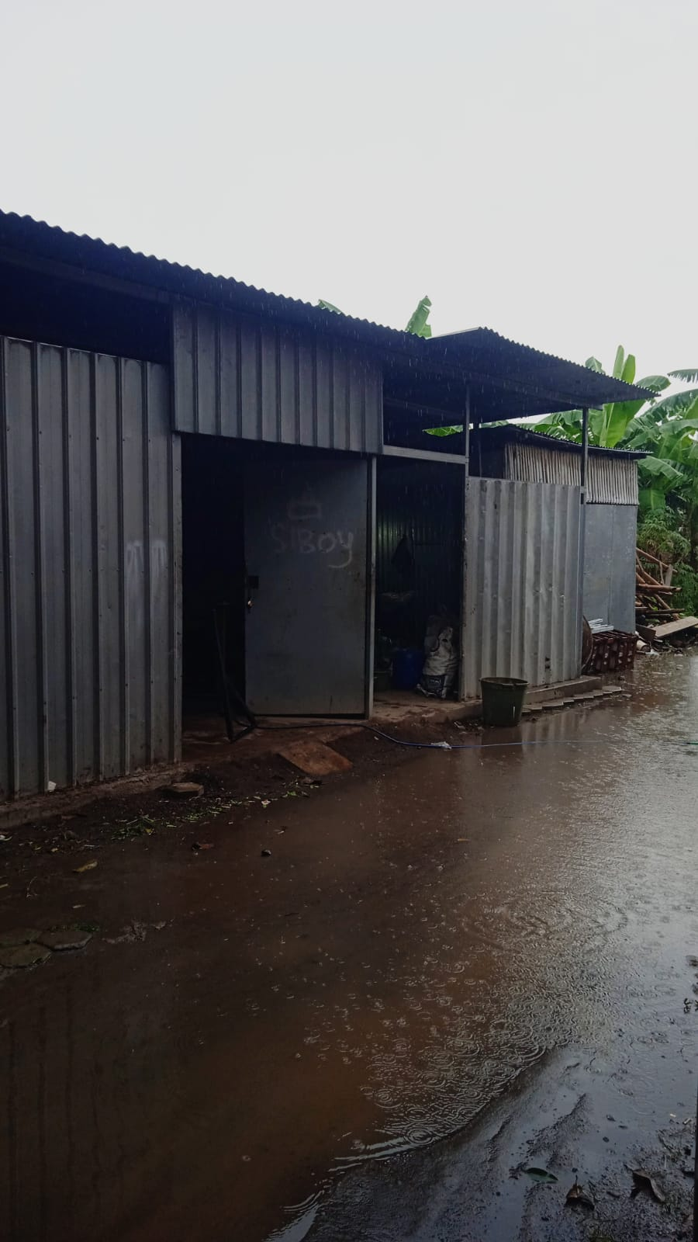

Gambar 3.1 Tempat Pelaksanaan.

Alat dan Bahan yang diperlukan untuk Praktik
- Kompresor
- Gerindra Tangan
- Mesin Bor
- Alat Tap Otomatis
- Besi
- Alat Circle
- Mesin Bubut

Kegiatan Praktik dan Langkah Kerja

- mengebor tengah plat lingkaran (diameter dalam)
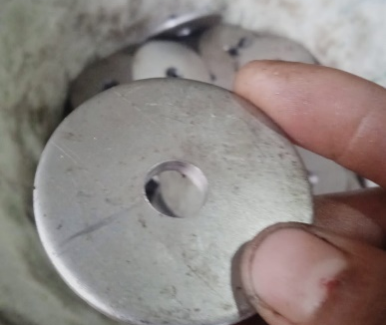

Gambar 3.2 mengebor Plat
Untuk mengebor tepat di tengah plat lingkaran yang memiliki lubang di bagian dalam, A perlu menemukan titik pusat geometrisnya terlebih dahulu. Metode ini paling akurat dan ideal untuk benda kerja kecil, terutama jika Anda menggunakan mesin bor (drill press).

proses pengeboran:
- Pilih mata bor yang tepat: Sesuaikan jenis dan ukuran mata bor dengan material plat. Untuk plat logam, gunakan mata bor HSS (High-Speed Steel).
- Gunakan kecepatan yang sesuai: Atur kecepatan putaran mesin bor sesuai dengan material yang dibor. Kecepatan rendah cocok untuk logam keras, sedangkan kecepatan lebih tinggi untuk material lunak.
- Mulai dengan mata bor kecil: Mulailah mengebor dengan mata bor yang lebih kecil terlebih dahulu sebagai lubang pilot. Ini akan memastikan lubang awal benar-benar berada di titik yang tepat.
- Bor bertahap: Jika lubang yang dibutuhkan besar, ganti mata bor secara bertahap dengan ukuran yang lebih besar.
- Gunakan cairan pendingin: Untuk mengebor logam, gunakan cairan pendingin (coolant) atau pelumas agar mata bor tidak cepat panas dan tumpul.
- Bor secara tegak lurus: Pastikan mata bor masuk tegak lurus ke permukaan plat. Jika Anda menggunakan bor tangan, pertahankan posisi seLurus mungkin. Jika menggunakan bor duduk, proses ini akan jauh lebih mudah.

- Mengecet dasar menggunakan kompresor
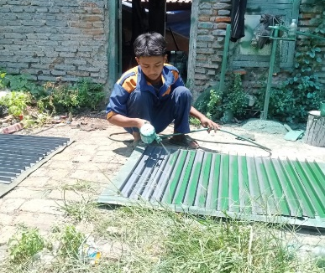

Gambar 3.3 Mengecet memakai Kompresor
Sebagai peralatan pneumatik, kompresor dapat memompa udara yang dapat digunakan untuk beragam keperluan di berbagai bidang (cleaning, otomotif). Selain itu kompresor juga dapat digunakan untuk mengecat baik tembok, besi, maupun kayu. Akan tetapi banyak yang lebih memilih metode pengecatan konvensional yang dianggap lebih mudah, meskipun sebenarnya mengecat dengan kompresor lebih cepat. Berikut adalah step by step cara mengecat dengan kompresor yang dapat anda lakukan di rumah sendiri.

Persiapan:
- Siapkan kompresor: Pastikan kompresor diletakkan di permukaan datar dan jauh dari area pengecatan untuk menghindari kontaminasi.
- Siapkan spray gun: Pasang selang penghubung antara kompresor dan spray gun.
- Campurkan cat: Campurkan cat sesuai jenisnya dengan pengencer (air atau thinner) dengan takaran yang disarankan. Jangan mengisi spray gun terlalu penuh.
- Gunakan APD: Kenakan masker, sarung tangan, dan kacamata pelindung.

Pengaturan dan pengecatan:
- Nyalakan kompresor: Nyalakan kompresor dan biarkan mencapai tekanan penuh. Atur tekanan sesuai rekomendasi dari pabrikan spray gun Anda.
- Atur spray gun: Sesuaikan pengaturan spray gun untuk mendapatkan pola semprotan yang diinginkan.
- Pengecatan: Mulai menyemprotkan cat. Gerakkan spray gun secara tipis-tipis dengan gerakan menyilang (vertikal dan horizontal) dan pastikan jarak serta kecepatan gerakan Anda konsisten untuk hasil yang merata.
- Jaga jarak: Jaga jarak yang tepat antara spray gun dan permukaan objek. Jarak yang terlalu dekat atau terlalu jauh dapat menghasilkan hasil yang tidak maksimal.
- Uji coba: Jika memungkinkan, lakukan uji coba pada permukaan bekas untuk menyesuaikan tekanan dan pola semprotan sebelum mengecat objek utama.

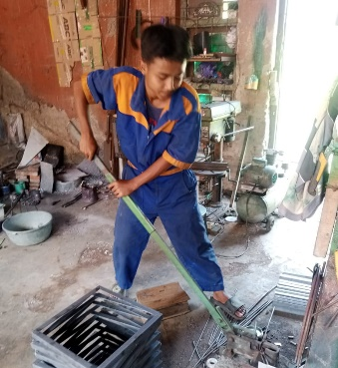
- memotong besi menggunakan gunting besi

Gambar 3.4 Memotong besi
Besi atau baja ringan adalah material yang umum digunakan dalam berbagai proyek konstruksi dan kerajinan. Untuk memanfaatkan material ini secara efektif perlu memotongnya sesuai dengan ukuran dan bentuk yang diinginkan. Namun, memotong besi dan baja ringan bukanlah tugas yang mudah. Diperlukan peralatan yang tepat dan pengetahuan yang benar agar proses pemotongan berjalan lancar, aman, dan menghasilkan hasil yang memuaskan.

- Persiapkan Alat dan Bahan
Sebelum memulai pemotongan, pastikan Anda telah menyiapkan semua alat dan bahan yang diperlukan:
- Gunting Besi
- baja ringan yang akan dipotong
- Spidol
- Alat pengukur dalam satuan meter.

- Lakukan Pengukuran Terlebih Dahulu
Sebelum melakukan pemotongan, lakukan pengukuran besi hollow sesuai dengan kebutuhan proyek Anda. Pastikan pengukuran dilakukan dengan akurat, karena ini akan mempengaruhi hasil akhir pemotongan.

- Tandai Area Pengukuran
Gunakan spidol untuk menandai area yang akan Anda potong pada besi hollow. Tanda ini akan memandu Anda selama proses pemotongan, memastikan bahwa Anda memotong pada titik yang benar.

- Siapkan Gunting besi untuk pemotongan
Saat Anda sudah menyelesaikan tahap persiapan, persiapkan gunting besi Anda yang akan digunakan untuk memotong besi.

- Atur Posisi besi dengan Benar
Pastikan besi yang akan dipotong berada dalam posisi yang tepat di alat gunting untuk membantu proses pemotongan. Pegang gagang gunting dengan kuat dan pastikan posisi besi dengan gunting sesuai dengan garis yang telah di tandai sebelumnya.

- Potong besi
Gerakkan gagang gunting ke bawah menggunakankekuatan lengan untuk memotong besi mengikuti garis yang telah ditandai

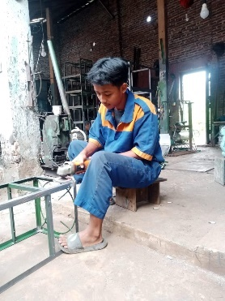
- Mengamplas menggunakan gerinda tangan

Gambar 3.5 Mengamplas
Ampelas atau amril adalah suatu alat kerja yang terbuat dari kertas atau kain yang telah ditambahkan dengan bahan yang kasar seperti butiran pasir atau kaca. Ampelas berfungsi untuk menghaluskan permukaan benda dengan cara menggosokkan permukaan kasarnya ke permukaan suatu benda, yaitu lapisan cat, dempul, kayu, karat besi, dan sebagainya. untuk pekerjaan mengampelas ini penulis ini menggunakan alat bantu gerinda tangan.
Langkah-langkah mengamplas dengan gerinda tangan
Persiapan alat dan keselamatan:
- Pasang mata amplas yang sesuai dengan jenis pekerjaan dan bahan.
- Pastikan kondisi mesin gerinda baik, bersih dari kotoran, dan mata gerinda terpasang kuat.
- Gunakan APD lengkap, seperti kacamata pengaman, sarung tangan, dan pelindung telinga.
- Posisikan benda kerja pada tempat yang stabil agar tidak bergeser selama proses mengamplas.

Proses mengamplas:
- Nyalakan mesin dan tunggu hingga mata amplas mencapai kecepatan putaran maksimal.
- Dekatkan mata amplas secara perlahan ke permukaan benda kerja.
- Gunakan gerakan yang ringan dan menyapu, serta hindari menekan terlalu kuat untuk mencegah kerusakan pada benda kerja atau mata amplas.
- Jaga sudut kemiringan yang konstan dan konsisten untuk hasil yang merata.

- Memotong plat siku menggunakan alat Circle
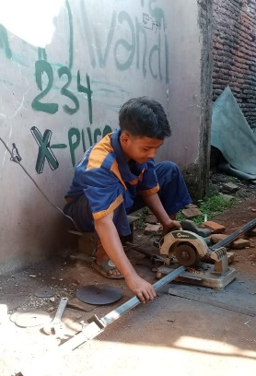

Gambar 3.6 Memotong Plat siku
memotong plat siku menggunakan gergaji bundar (circular saw), asalkan menggunakan mata pisau yang tepat dan mengikuti prosedur keselamatan yang ketat. ini adalah langkah2 saat memotong plat siku menggunakan alat Circle

Alat dan bahan yang dibutuhkan:
- Gergaji bundar (circular saw): Alat utama untuk memotong.
- Mata pisau potong logam: Gunakan mata pisau khusus untuk memotong logam (misalnya baja) dengan ujung karbida (TCT) yang sesuai untuk gergaji bundar Anda. Mata pisau ini dirancang untuk memotong lebih bersih, lebih dingin, dan lebih cepat daripada mata pisau abrasif.
- Plat siku: Bahan yang akan dipotong.
- Penjepit atau klem: Digunakan untuk menahan plat siku agar tidak bergerak saat dipotong.
- Penggaris siku atau speed square: Untuk membantu memandu dan memastikan potongan lurus dan presisi.

Persiapan:
- Pasang mata pisau potong logam pada gergaji bundar Anda sesuai dengan petunjuk produsen. Pastikan mata pisau terpasang dengan benar dan aman.
- Ukur dan tandai: Gunakan penggaris dan spidol untuk menandai garis potong pada plat siku dengan jelas.
- Amankan material: Letakkan plat siku pada permukaan kerja yang stabil dan jepit dengan kuat. Ini penting untuk mencegah material bergeser dan mengurangi risiko kickback (hentakan balik) dari gergaji.
- Atur kedalaman mata pisau: Sesuaikan kedalaman mata pisau agar sedikit lebih dalam dari ketebalan plat siku. Ini akan meningkatkan keamanan karena bilah yang terlihat lebih sedikit saat memotong.
- Posisikan gergaji: Sejajarkan mata pisau dengan garis potong yang telah ditandai. Jika ingin potongan yang presisi, gunakan speed square sebagai pemandu.
- Mulai memotong, nyalakan gergaji dan biarkan mata pisau mencapai kecepatan penuh sebelum menyentuh material.
- Dorong gergaji secara perlahan dan stabil sepanjang garis potong. Jangan memaksa atau memberi tekanan berlebihan, biarkan mata pisau bekerja secara alami.
- Jaga agar gergaji tetap lurus dan stabil sepanjang pemotongan.
- Selesaikan potongan: Setelah selesai memotong, matikan gergaji dan tunggu mata pisau berhenti berputar sepenuhnya sebelum melepaskannya dari material
- mengetap diameter dalam plat
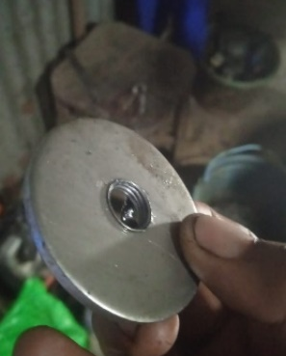

Gambar3.7 Mengetap Plat
Mengetap diameter dalam plat adalah proses membuat ulir di dalam lubang pada sebuah pelat logam. Proses ini juga dikenal sebagai tapping. Tujuannya agar baut atau sekrup dapat dipasang dengan erat, menyatukan komponen mekanis secara kuat.

Persiapan
Siapkan peralatan yang dibutuhkan:
- Mesin Tap
- Plat besi
Proses pengetapan
- Oleskan oli pelumas atau cairan pemotong pada tap untuk mengurangi gesekan, mendinginkan alat, dan memudahkan proses pemotongan ulir.
- Pasang tap tirus (tap nomor 1) pada tangkai tap. Tap tirus digunakan untuk memulai pembuatan ulir karena ujungnya yang meruncing.
- Masukkan tap tirus ke dalam lubang bor. Tekan perlahan dan putar tangkai tap searah jarum jam hingga tap mulai memotong ulir.
- Lanjutkan pengetapan dengan memutar tap dua putaran ke depan, lalu satu putaran ke belakang. Gerakan maju-mundur ini bertujuan untuk memotong serpihan logam (chip) agar tidak menumpuk dan menyebabkan tap patah.
- Ganti tap dengan tap antara (tap nomor 2) setelah tap tirus menyelesaikan pemotongan. Lanjutkan proses pengetapan dengan cara yang sama.
- Gunakan tap finishing (tap nomor 3) untuk menyempurnakan bentuk ulir hingga ke dasar lubang.

- Membubut as dan membuat Dart
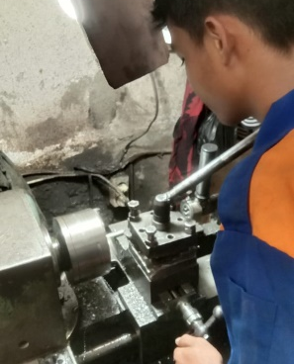

Gambar3.7 Membubut dan Membuat Dart
- Membubut as
adalah proses memotong bagian silinder atau poros menggunakan mesin bubut untuk membentuk diameter atau panjang yang diinginkan, dengan cara benda kerja diputar dan pahat membuang material dari permukaannya. Proses ini sering digunakan untuk membuat komponen seperti poros, baut, dan bagian presisi lainnya dalam industri otomotif atau manufaktur.

Langkah-langkah dasar membubut as:
- Persiapan: Pasang benda kerja (batang) pada mesin bubut, lalu pasang alat pemotong yang sesuai (misalnya, pahat roughing atau finishing) pada tool post.
- Pengaturan alat: Atur posisi pahat agar memotong pada titik tengah benda kerja yang berputar.
- Pengaturan mesin: Setel kecepatan dan umpan mesin bubut sesuai dengan jenis material dan diameter benda kerja.
- Pemotongan awal: Nyalakan mesin dan lakukan pemotongan ringan untuk mengukur dimensi awal.
- Pengukuran dan pemotongan lanjutan: Berhentikan mesin, ukur diameter benda kerja, lalu tentukan jumlah material yang akan dibuang. Sesuaikan pengaturan feed atau putaran handwheel untuk membuang material secara bertahap hingga diameter yang diinginkan tercapai.
- Penyelesaian: Ulangi langkah pengukuran dan pemotongan hingga hasil akhir sesuai spesifikasi. Pastikan untuk melakukan penyelesaian (finishing) jika diperlukan untuk mendapatkan permukaan yang halus.

- Membuat Dart
Membuat drat bisa dilakukan secara manual menggunakan alat tap dan senai (untuk ulir dalam dan luar) atau secara otomatis menggunakan mesin bubut atau mesin khusus lainnya. Prosesnya melibatkan pembentukan alur ulir pada benda kerja menggunakan alat potong yang sesuai dengan jenis dan ukuran drat yang diinginkan.

Menggunakan mesin bubut:
- Siapkan mesin bubut dan pasang pahat ulir yang sesuai dengan diameter luar ulir yang diinginkan.
- Atur jarak eretan menjadi \(0\) mm.
- Posisikan pahat di luar benda kerja dan tarik keluar.
- Geser tuas pengunci untuk mulai memotong ulir

BAB IV
PENUTUP

Kesimpulan

Berdasarkan kegiatan Praktik Kerja Lapangan (PKL) yang telah dilaksanakan, dapat disimpulkan bahwa pelaksanaan PKL memberikan pengalaman langsung dalam proses kerja di bidang perbengkelan logam. Peserta PKL mampu memahami dan mempraktikkan beberapa pekerjaan teknis seperti pengeboran plat lingkaran, pengecatan dasar menggunakan kompresor, pemotongan besi serta plat siku, pengamplasan menggunakan gerinda tangan, hingga proses mengetap ulir dalam. Seluruh kegiatan tersebut melatih ketelitian, kerapian, serta kedisiplinan dalam mengikuti prosedur kerja dan standar keselamatan kerja. Melalui PKL, peserta memperoleh gambaran nyata mengenai alur produksi dan tuntutan kompetensi yang diperlukan dalam dunia industri, sehingga dapat menjadi bekal dalam meningkatkan kemampuan pada bidang keterampilan teknik.

Saran
- Peserta PKL diharapkan terus mengasah kemampuan teknis yang sudah diperoleh, baik melalui latihan mandiri maupun pelatihan lanjutan, agar dapat meningkatkan kompetensi di bidang permesinan dan fabrikasi logam.
- Pihak sekolah diharapkan terus menjalin serta meningkatkan kerja sama dengan dunia industri agar kegiatan PKL semakin relevan dengan kebutuhan dunia kerja.
- Tempat PKL bisa menambah variasi pekerjaan dan memberikan pengarahan yang lebih mendalam mengenai penggunaan alat modern untuk menambah wawasan peserta dalam teknologi industri terkini.
- Kedisiplinan dalam menerapkan prosedur K3 perlu terus dipertahankan dan ditingkatkan demi keselamatan serta kualitas hasil pekerjaan.

DAFTAR PUSTAKA

Om Vin. (2024, 29 Oktober). Teknik bubut: Macam-macam teknik bubut dan aplikasi dalam berbagai industri. ACS. Diakses dari https://www.alvindocs.com/blog/teknik-bubut
Universitas Negeri Surabaya, Fakultas Teknik. (2025, 3 Juli). Mengenal Mesin Bubut Konvensional dan Fungsinya. Diakses dari https://mesin.ft.unesa.ac.id/post/mengenal-mesin-bubut-konvensional-dan-fungsinya#:~:text=Jenis%20Operasi%20pada%20Mesin%20Bubut,bor%20yang%20dipasang%20pada%20tailstock.
PT. Kawan Lama Solusi. (2023, 28 Oktober). 5 Cara mengebor besi dengan benar dan aman. Diakses dari https://www.kawanlama.com/blog/tips/cara-mengebor-besi
PT Yakin Maju Sentosa. (n.d.). Circular Saw – pengertian, jenis, dan fitur penting pada circular sa w. Diakses dari https://www.yakinmaju.com/en/news/detail/circular_saw_-_pengertian_jenis_dan_fitur_penting_pada_circular_saw#:~:text=Circular%20Saw%20atau%20gergaji%20piringan%2C%20kayu%2C%20dan%20lain%20sebagainya
PT MonotaRO Indonesia. (2025, Januari 30). Gerinda Duduk: Fungsi, Bagian, dan Cara Menggunakannya. Diakses dari https://www.monotaro.id/blog/artikel/fungs-bagian-dan-cara-menggunakan-gerinda-duduk#:~:text=Sebelum%20mulai%20menggerinda%2C%20nyalakan%20mesin%20dan%20biarkan,perlahan%20dan%20hati-dhati%20untuk%20hasil%20yang%20maksimal
PT Pokoh Jaya Teknik. (2021, 25 Mei). Cara mengecat dengan kompresor. Diakses dari http://www.pokohjayateknik.com/2021/05/cara-mengecat-dengan-kompresor.html
Dian Anggraini. (2024, 23 Januari). Snei/Dies: Fungsi, jenis, dan perbedaannya dengan tap. Diakses dari https://www.monotaro.id/blog/artikel/fungsi-jenis-dan-perbedaan-dies-dengan-tap#:~:text=Perangkat%20yang%20digunakan%20untuk%20membentuk,…
PT BLKP (Bumi Lancang Kuning Pusaka). (2021, Mei XX). Cara memotong besi dan baja ringan dengan mudah dan aman. Diakses dari http://www.pokohjayateknik.com/2021/05/cara-mengecat-dengan-kompresor.html

LAMPIRAN

Foto keluarga (wedding) Foto Pose Pengantin

Proses Pilih foto Memasang Album

Retouch Foto

DAFTAR HADIR PRAKTIK KERJA LAPANGAN
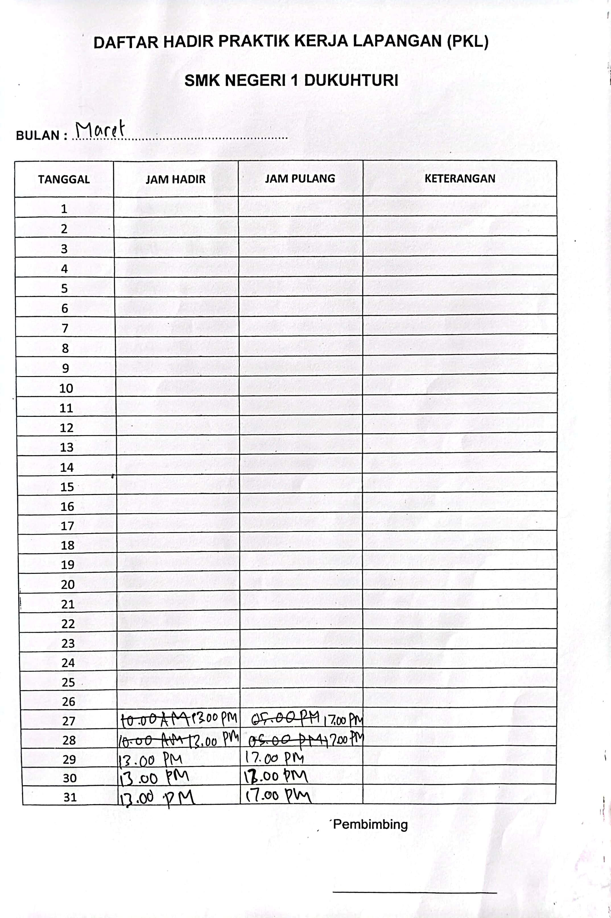
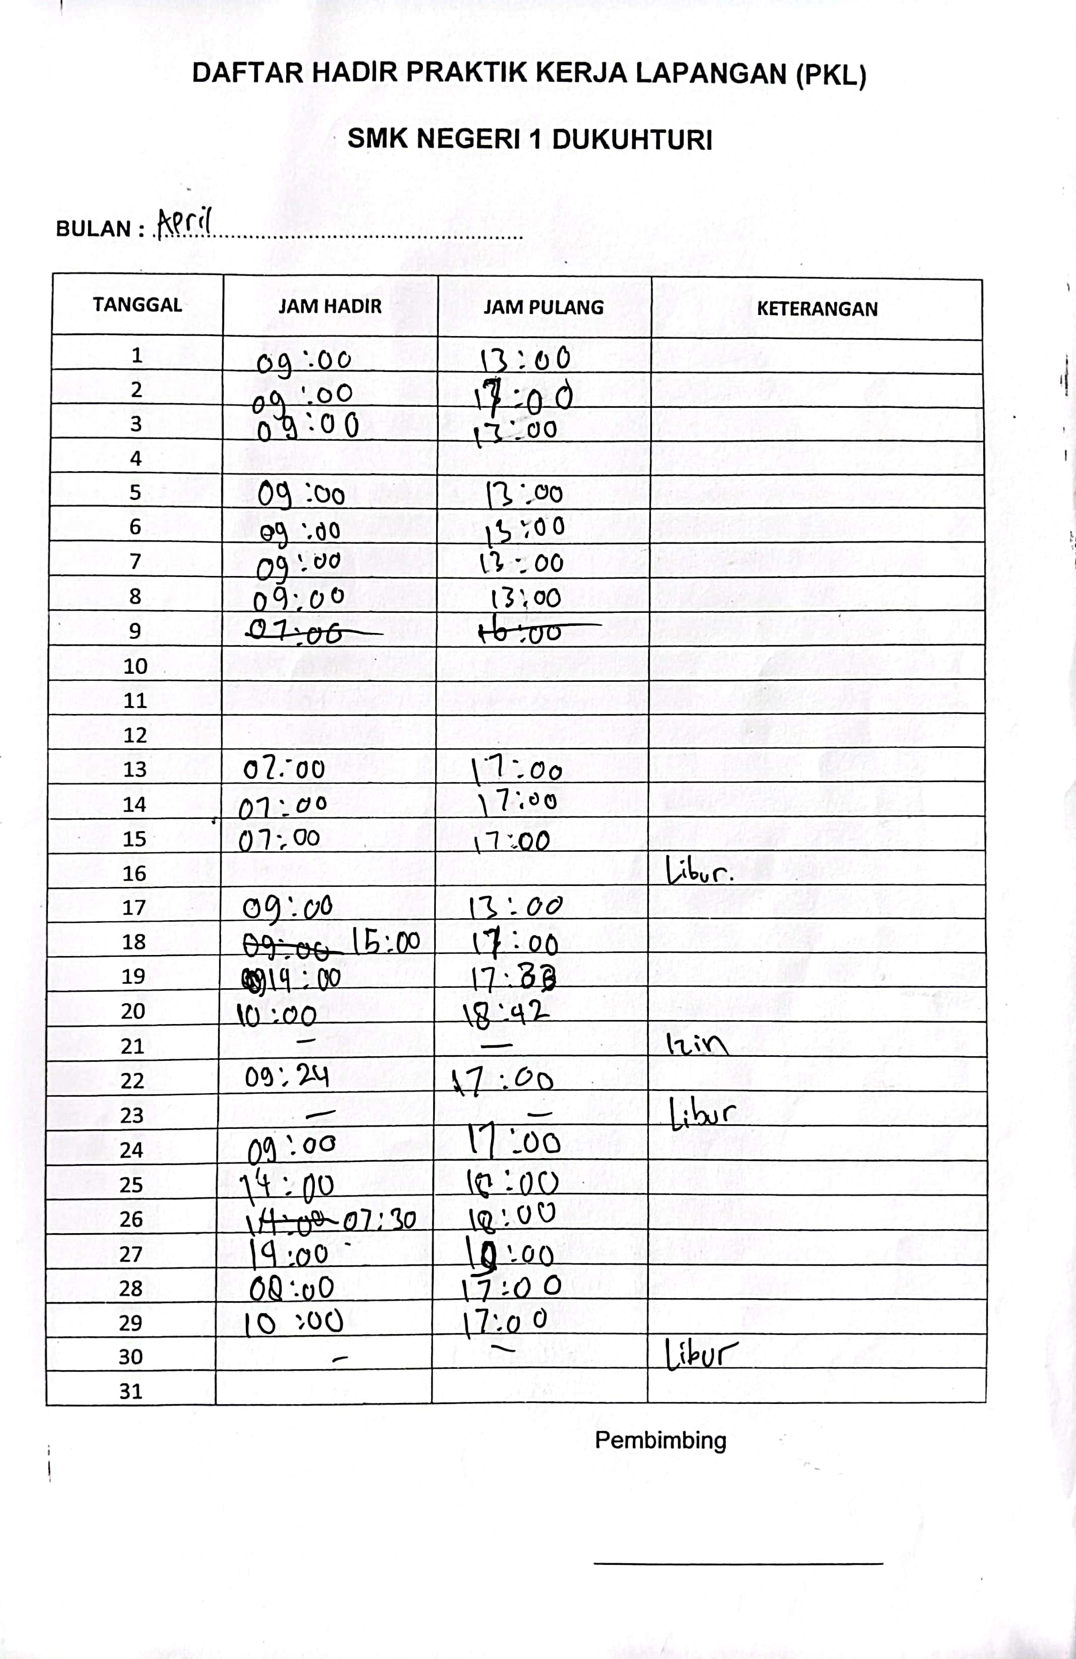
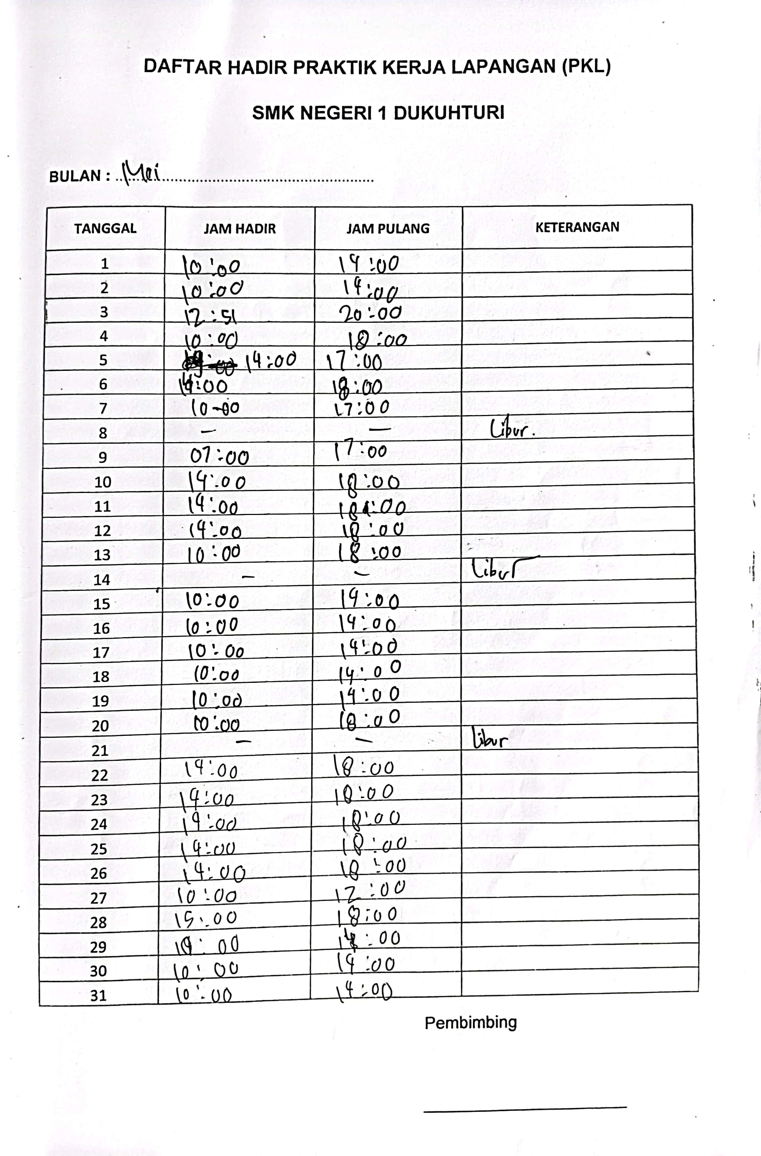
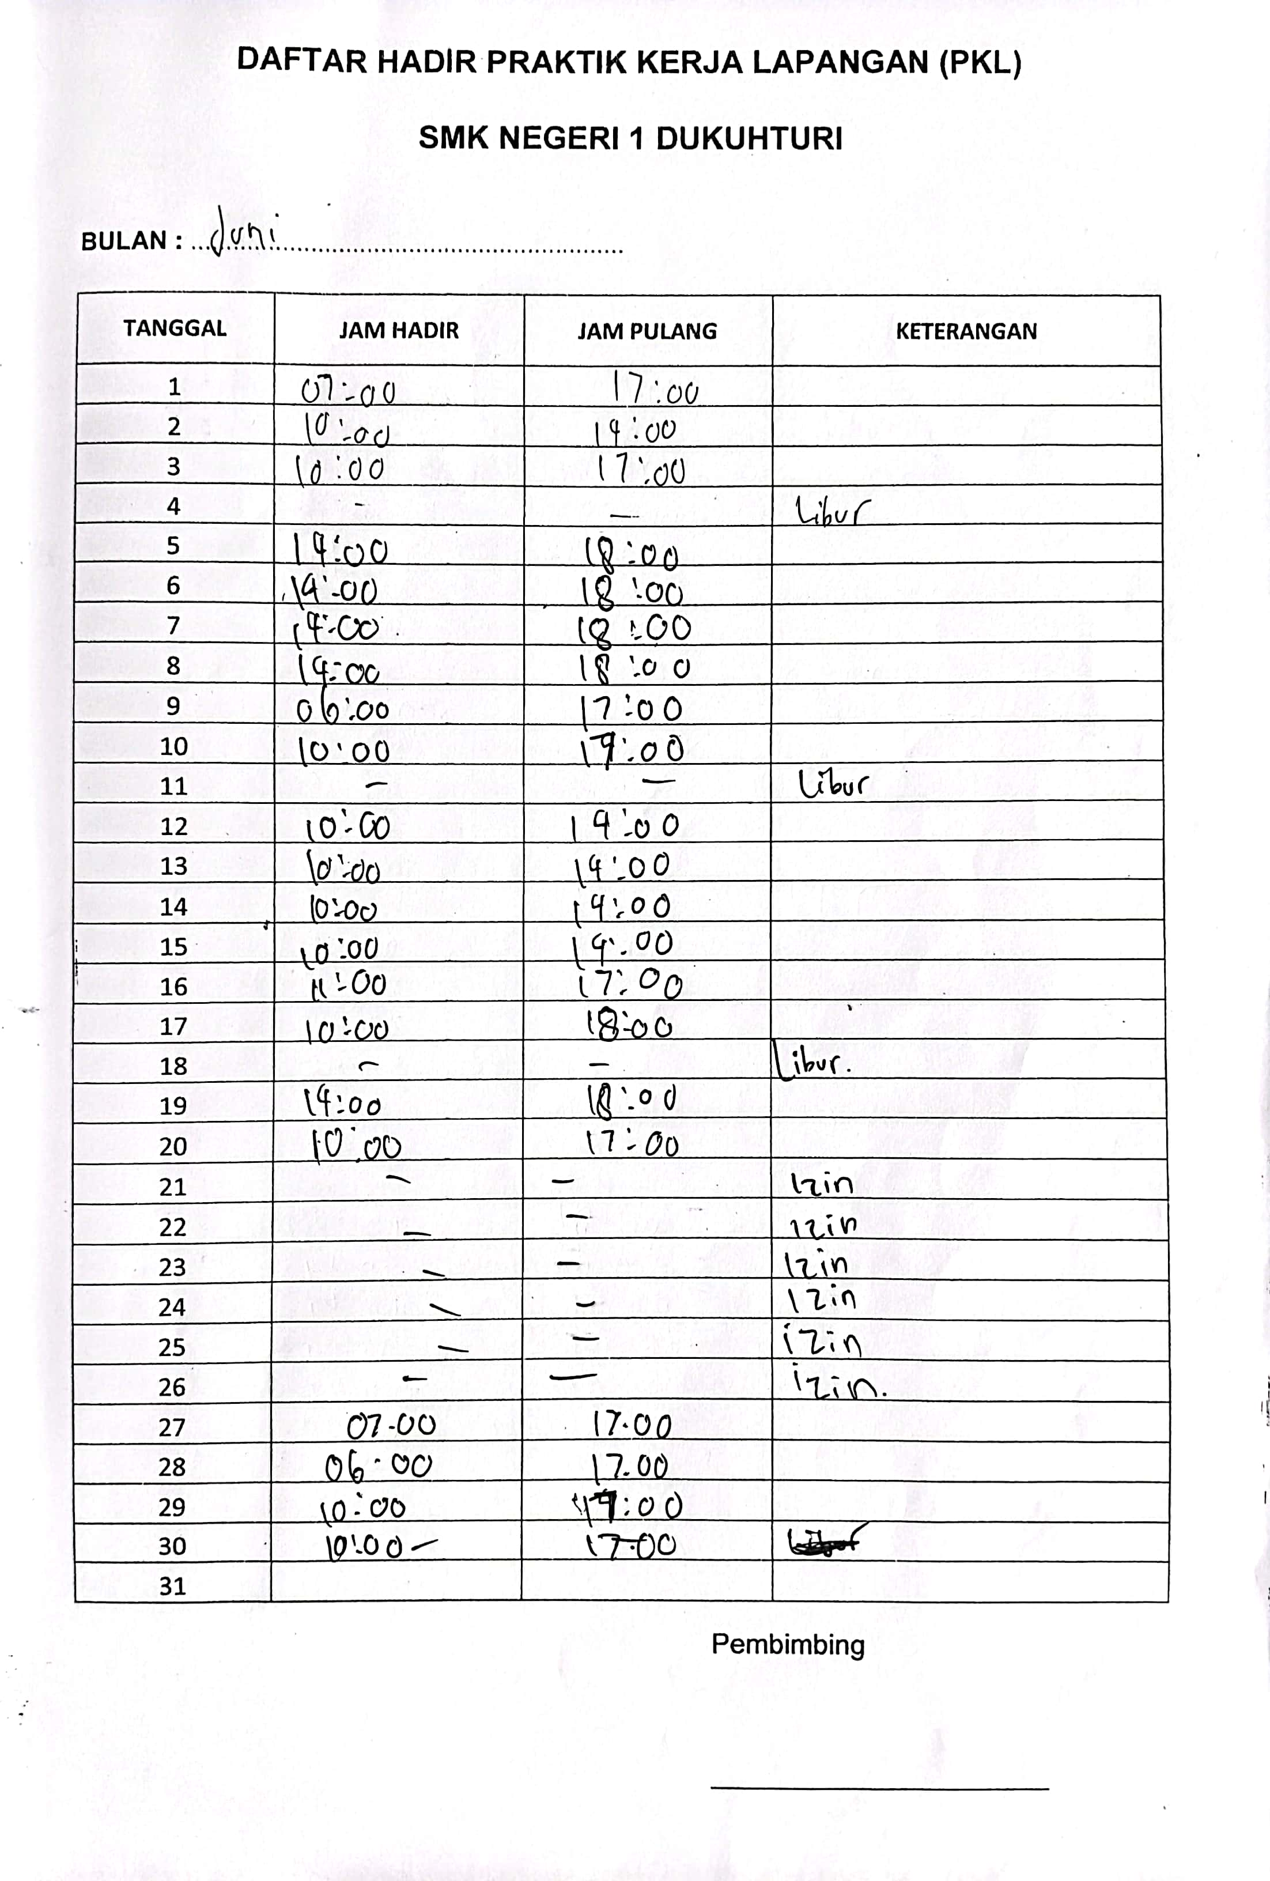
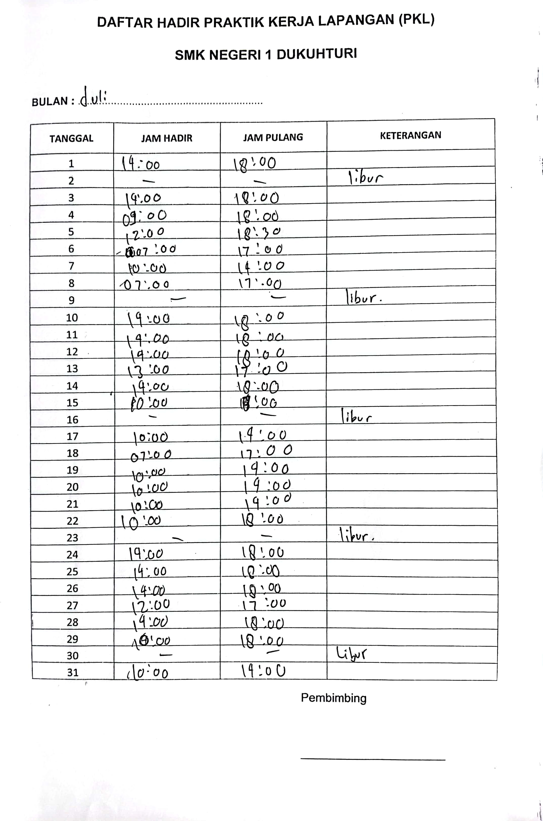
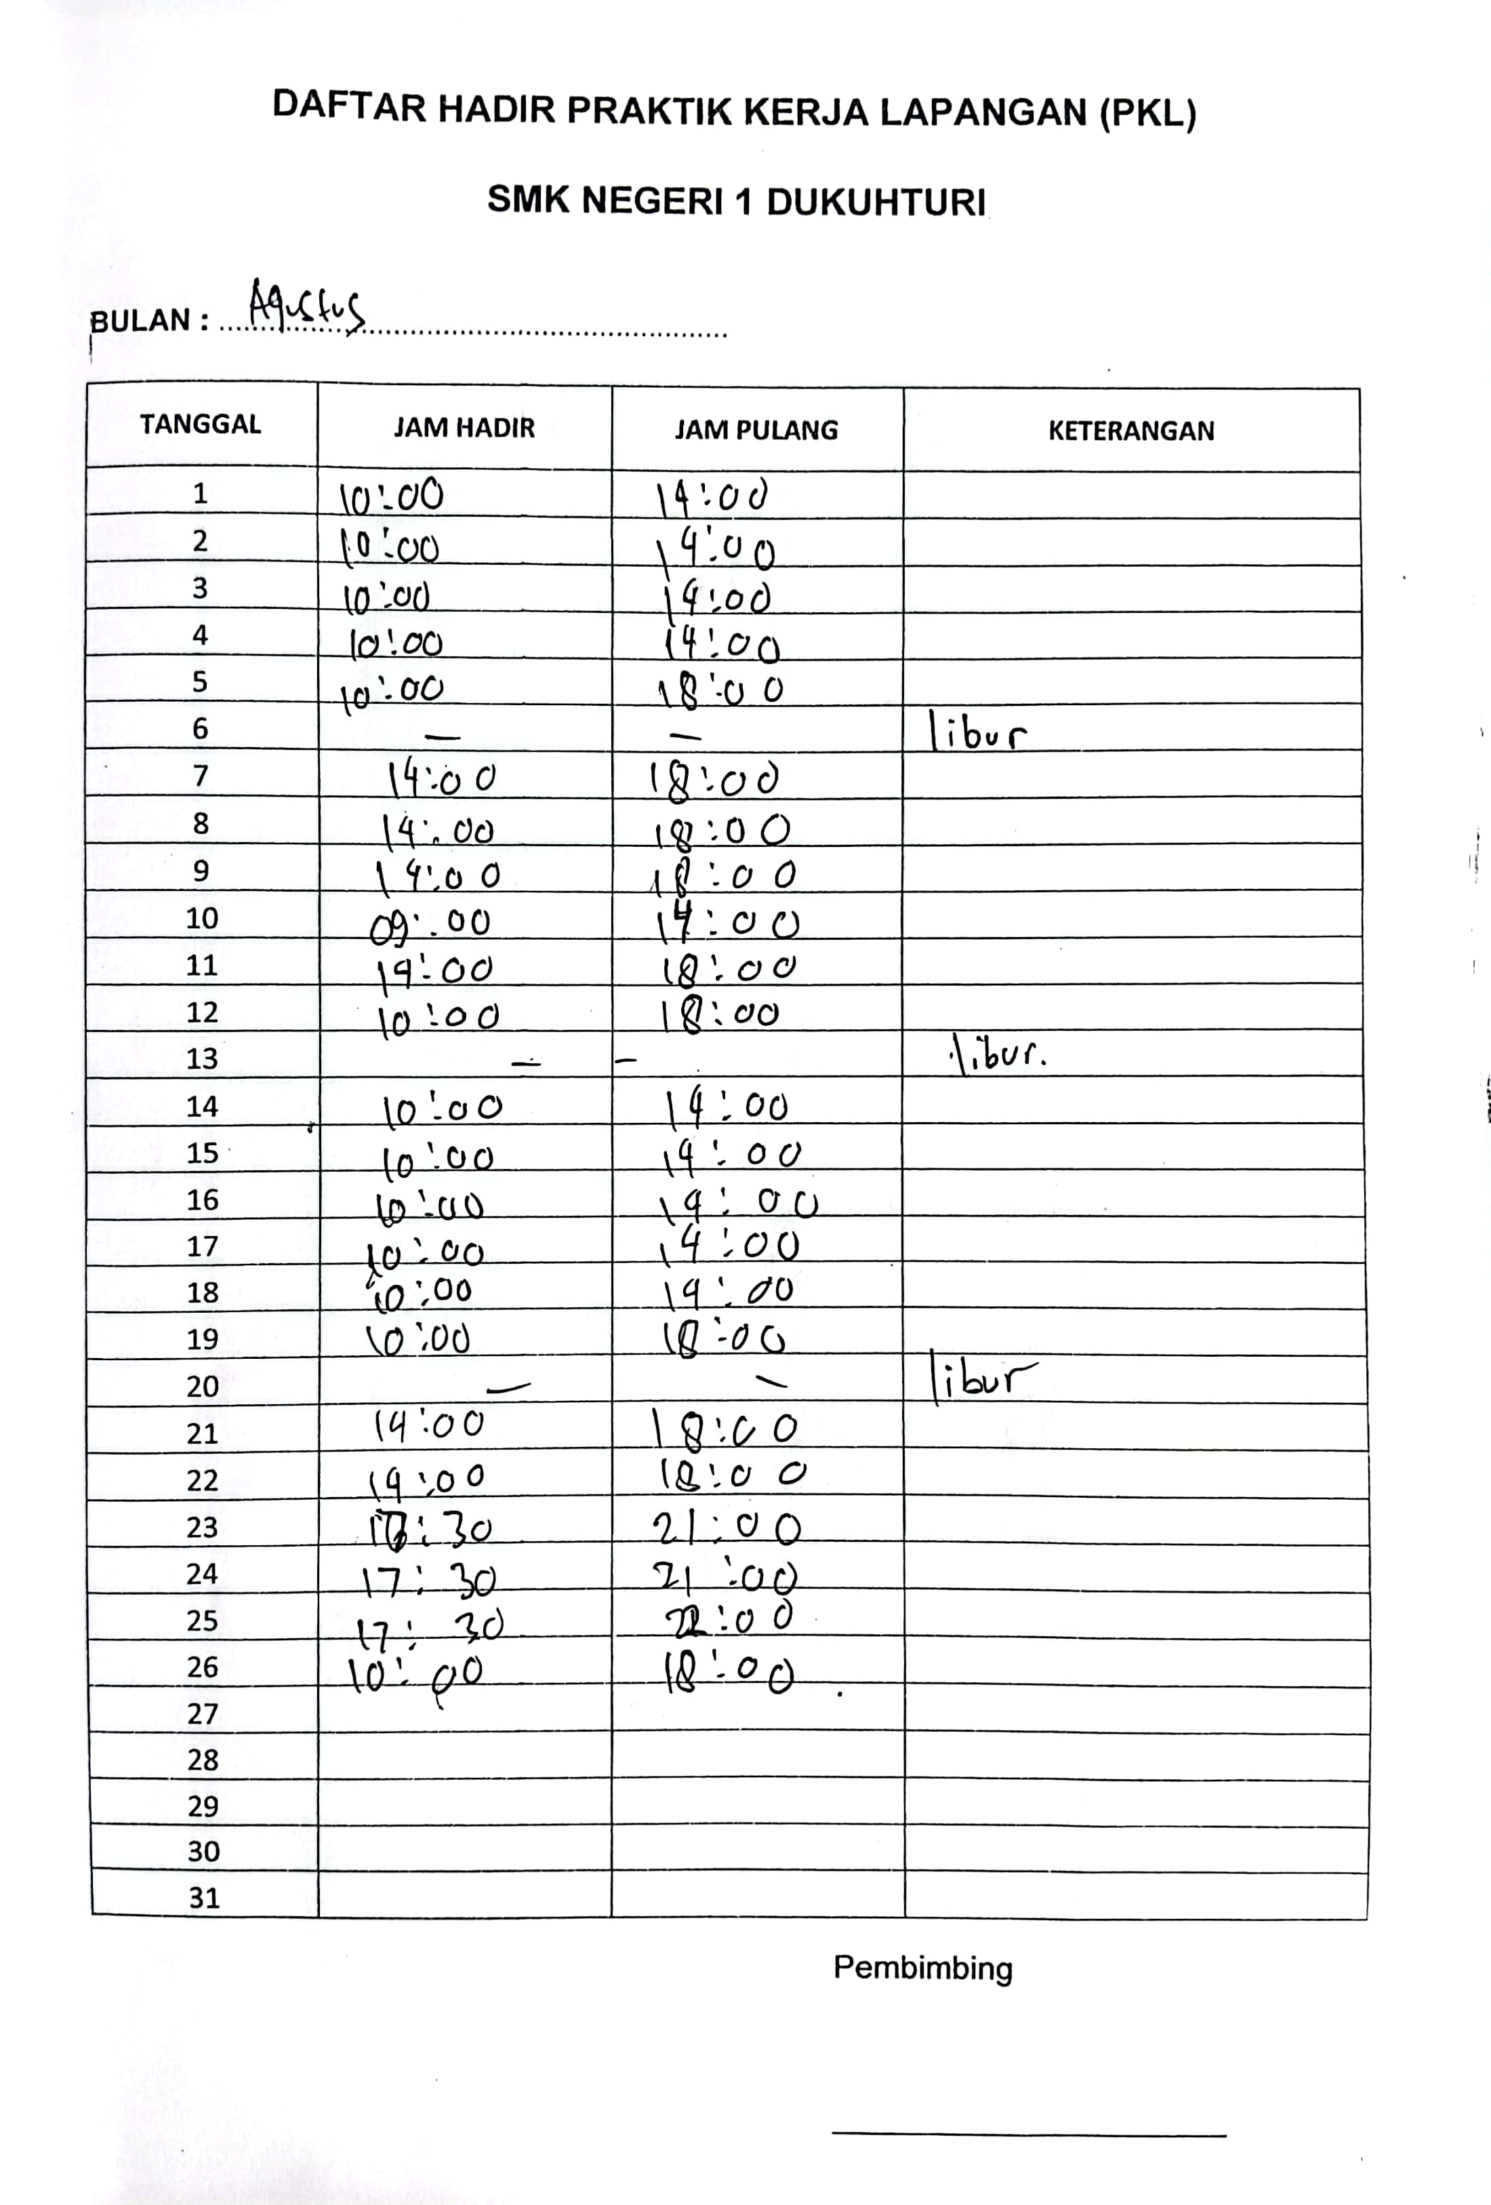

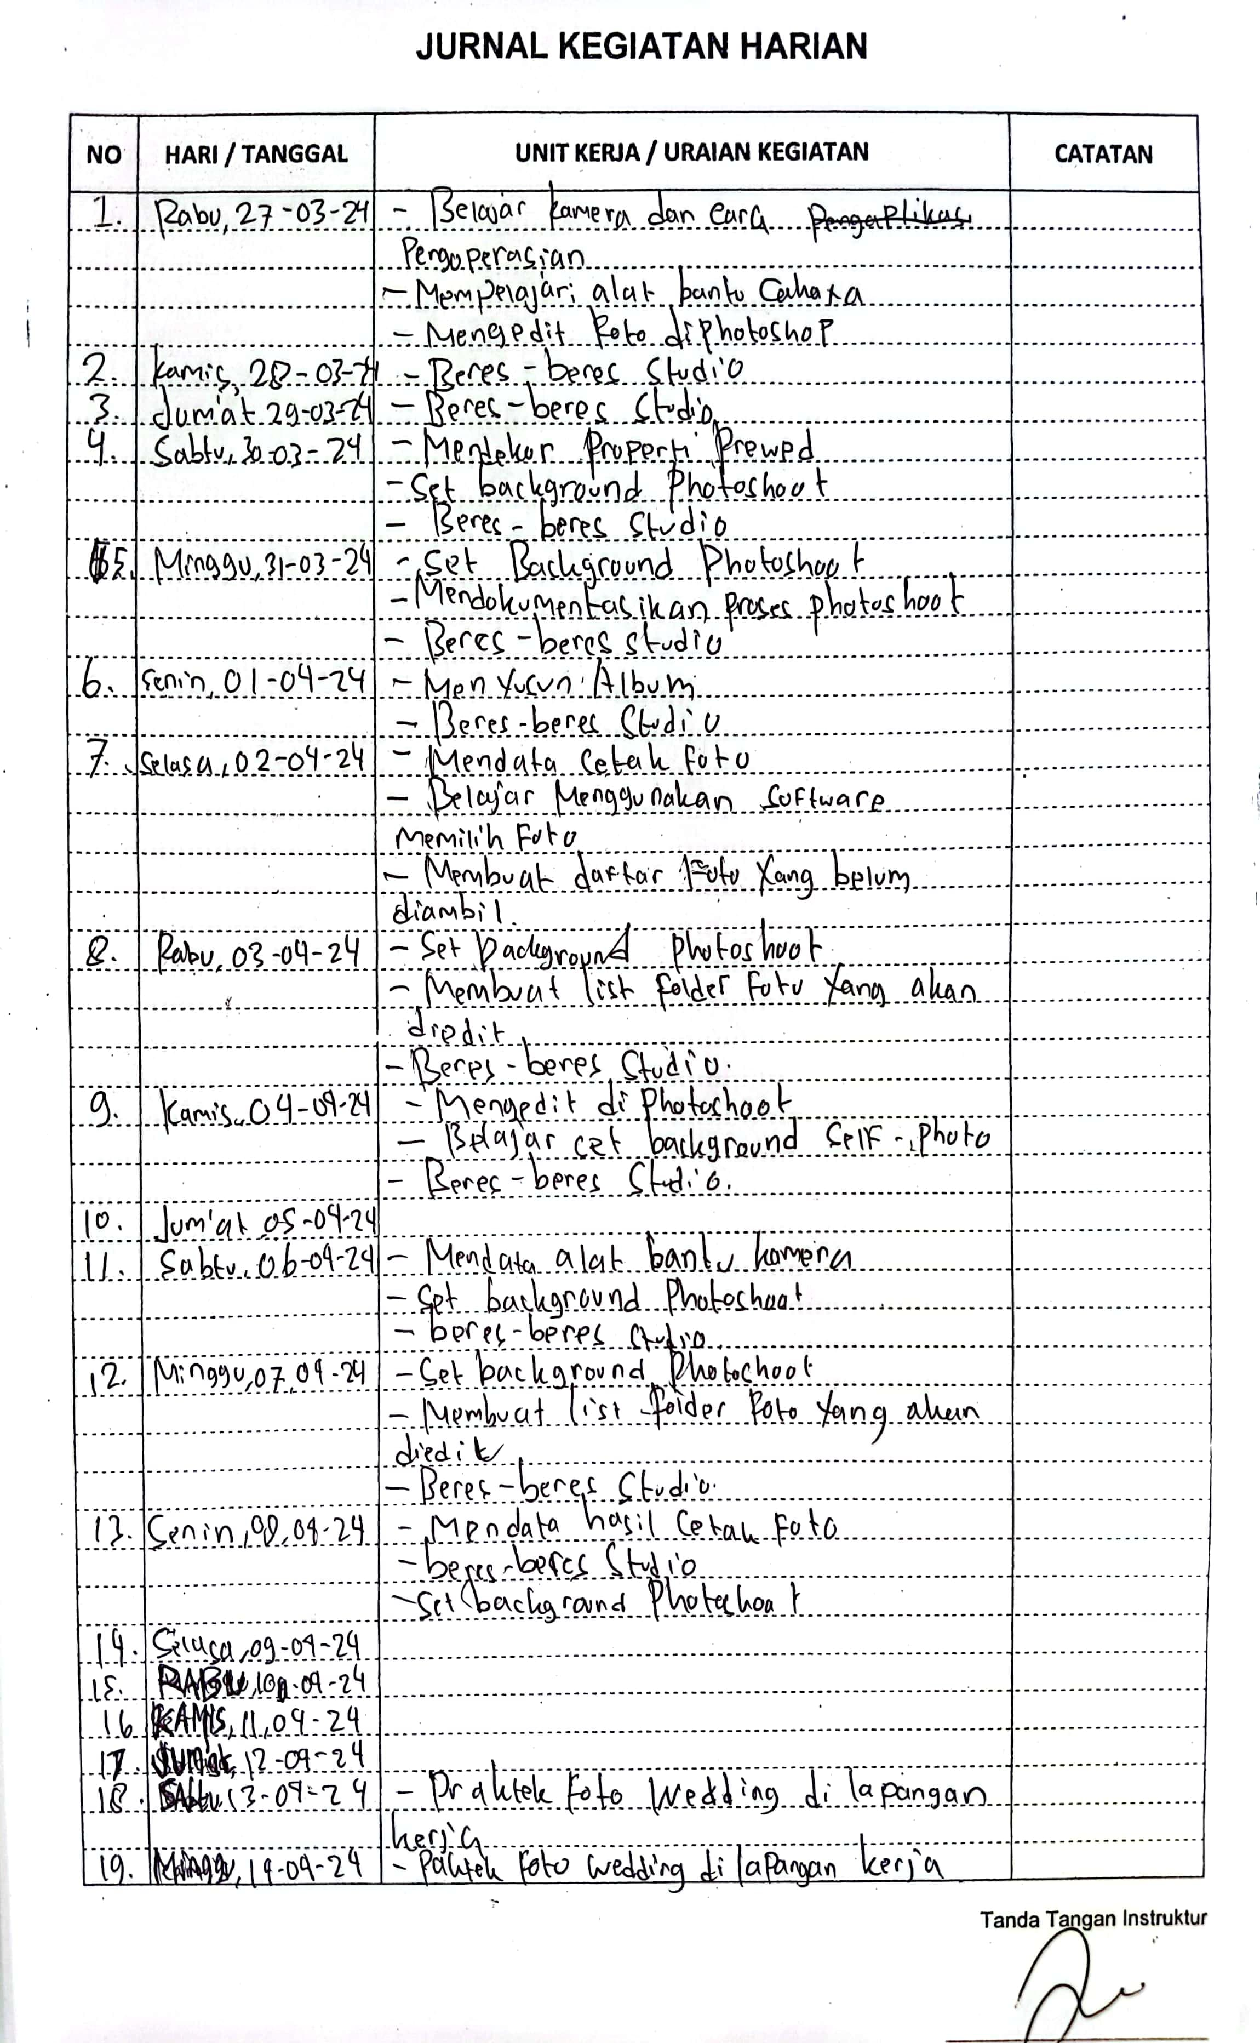
JURNAL KEGIATAN PRAKTIK LAPANGAN

